## 

## Univerzitet u Beogradu – Elektrotehnički fakultet



## Katedra za elektroniku

## Digitalna obrada signala (13E043DOS)

# PROJEKAT - izveštaj -

**Student:**

**Andrea Ćirić 2016/0202**

## Deo 1 Filtriranje EKG signala – IIR filtar

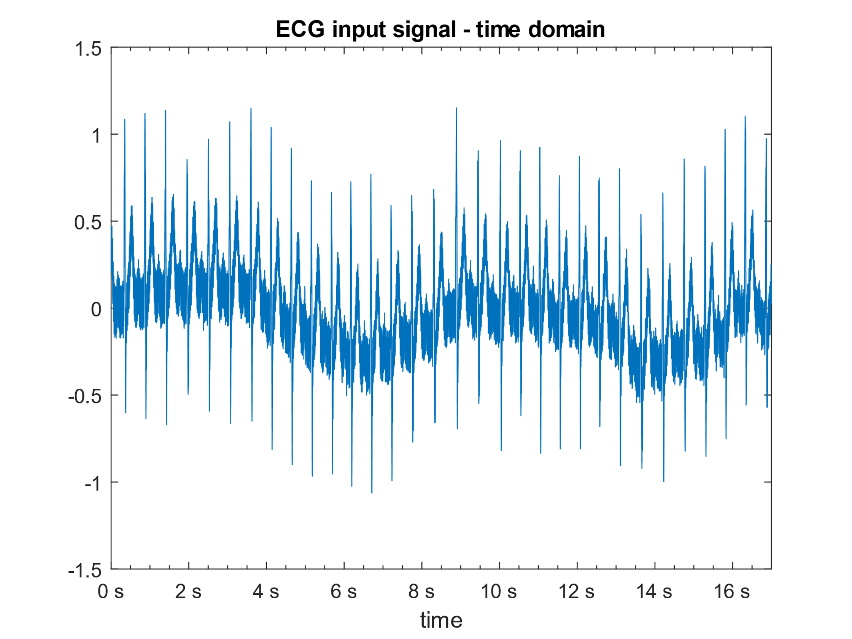Na slici 1 je prikazan elektrokardiogram na kome se vidi električna aktivnost rada srca u vremenu. Sa ovog prikaza signala mogu se uočiti pojedine nesavršenosti snimanja signala koje ometaju precizno očitavanje električne aktivnosti rada srca. Jedna od njih, *power line noise*, nastaje usled napajanja elektroardiografa iz električne mreže koje dovodi do šuma oblika sinusoide na učestanosti 50Hz (u Evropi) ili 60Hz (u Americi) što se jasno vidi na slici 2. Šum je aditivan i sabira se sa korisnim signalom te ometa detektovanje karakterističnih oblika EKG signala.

Slika 1 - vremenski prikaz električne aktivnosti srca

Druga nesavršenost snimanja nastaje usled disanja pacijenta i pomeranja kablova i elektroda. U literaturi se ova pojava naziva *baseline drift*. Učestanost ovog šuma je mala, reda 0.5Hz pa je moguće filtrirati je filtrom propusnikom visokih učestanosti.

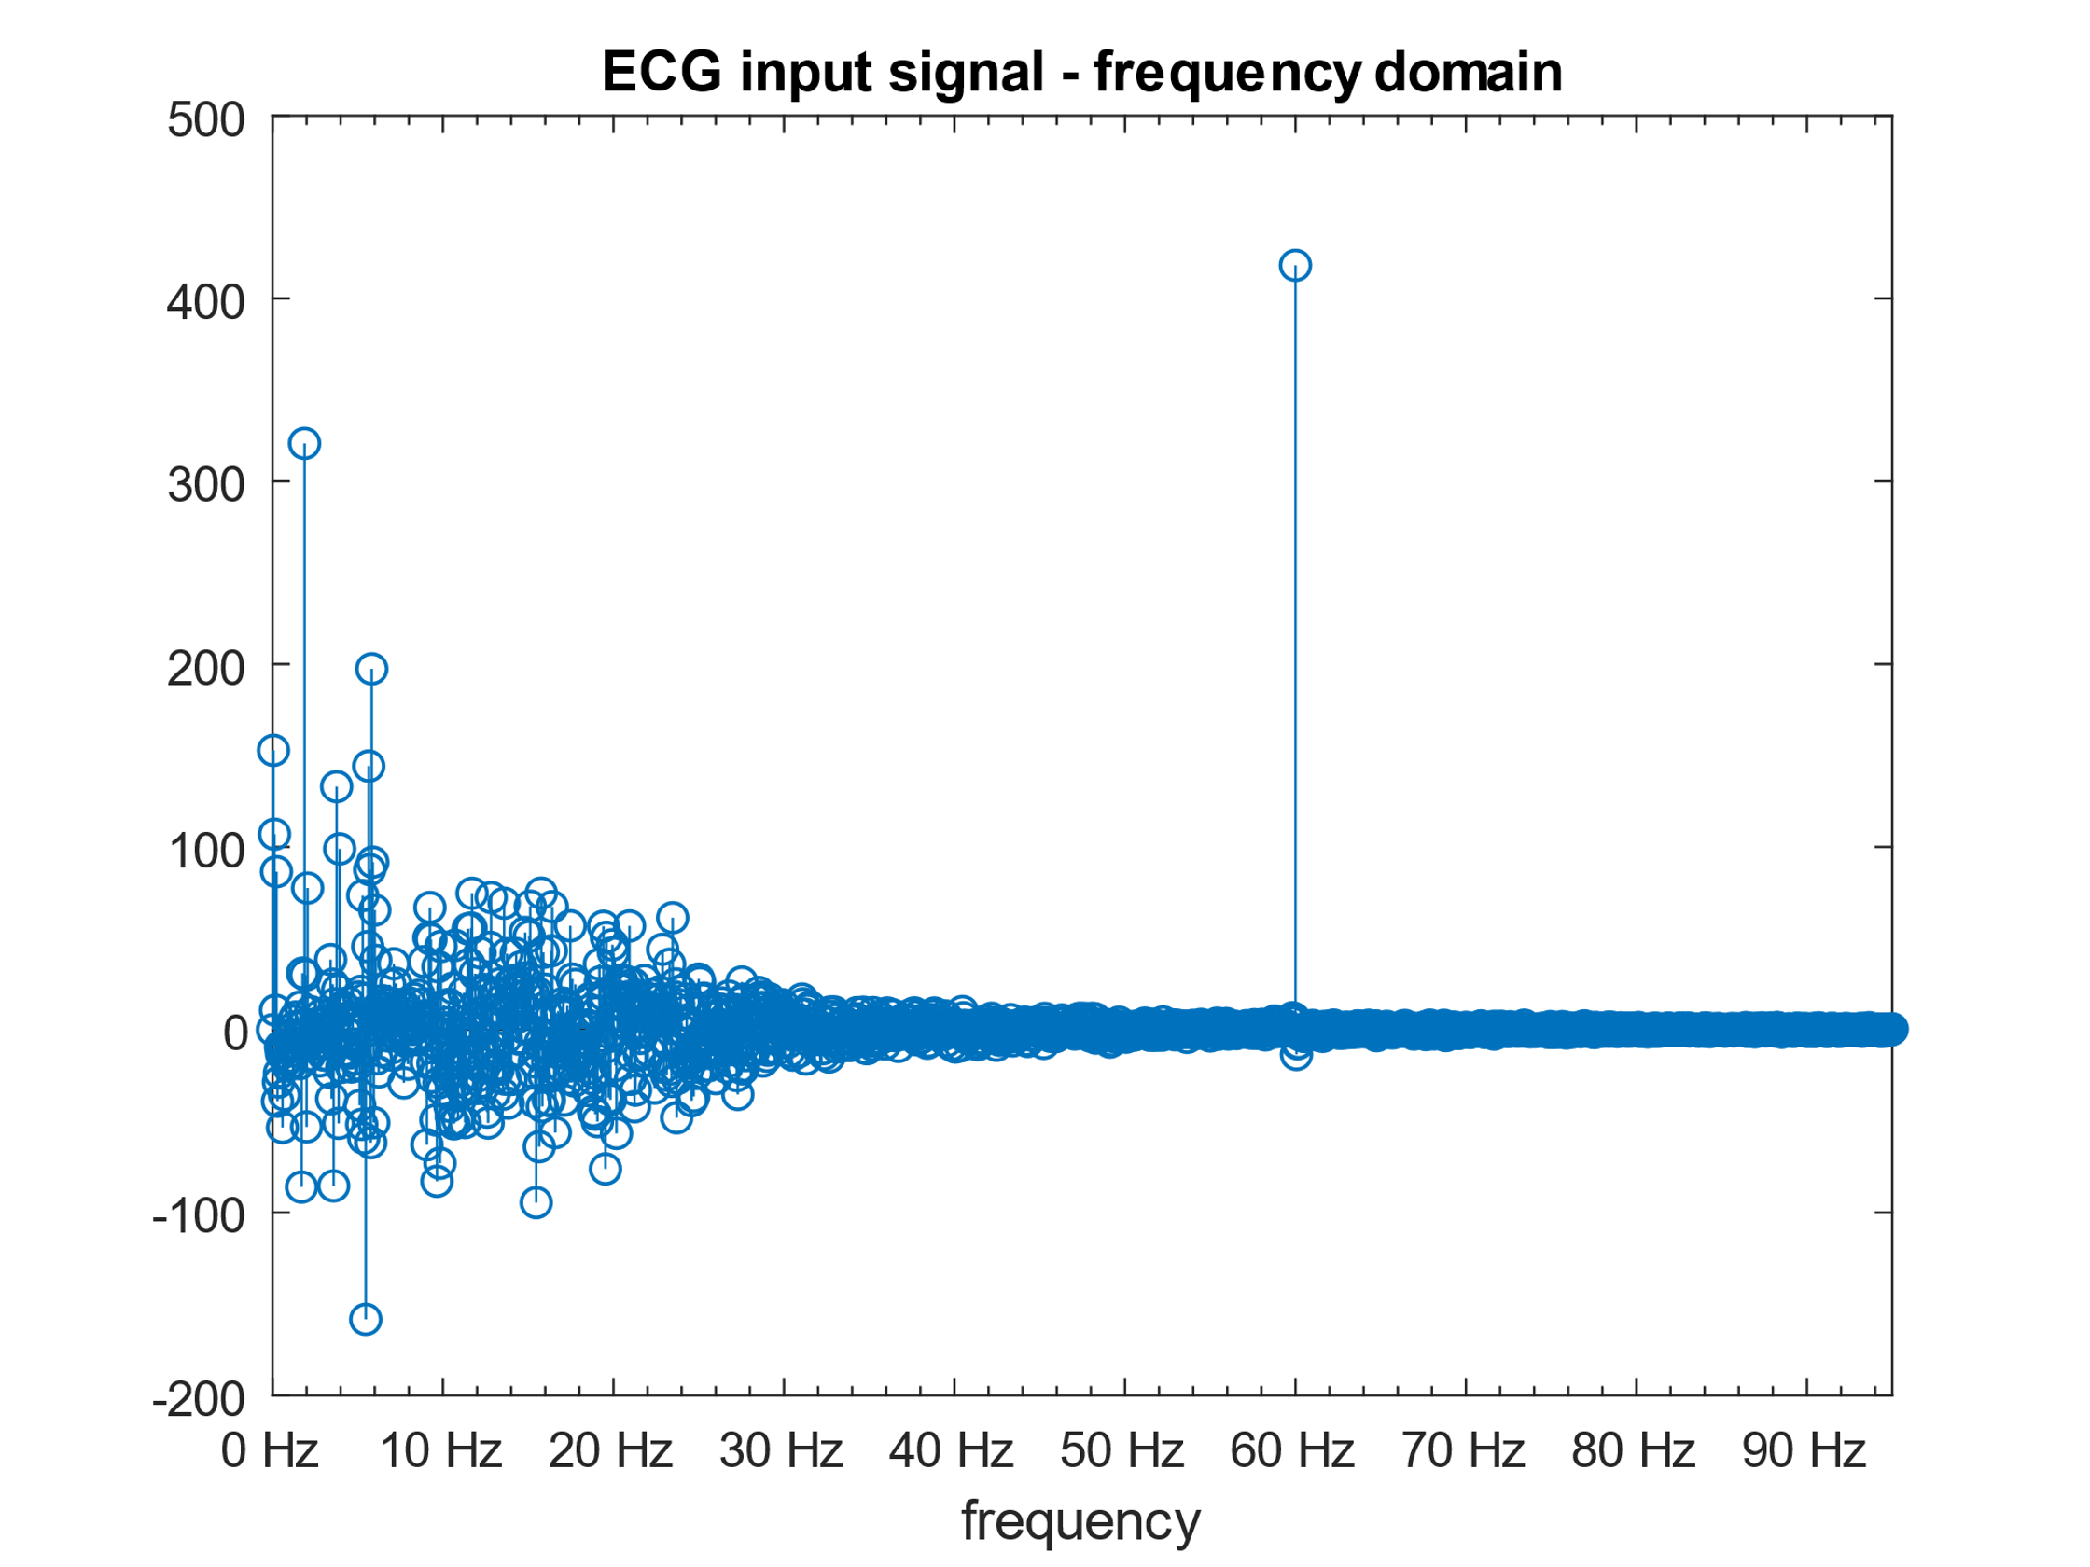

Slika 2 - frekvencijski prikaz ulaznog signala

Za filtriranje baseline drifta projektovan je IIR filtar propusnik visokih učestanosti korišćenjem normalizovanog Čebiševljevog prototipa druge vrste kod koga su $f_{a}=0.4 Hz$, $f_{p}=1 Hz$, $α_{a}=30 dB$ i $α_{p}=0.5 dB$. Na slici 3 sa leve strane crvene linije vidi se opseg frekvencija koje treba ugušiti, a frekvencije sa desne strane treba propustiti. Optimizacijom dobijeni red filtra je $N=4$.

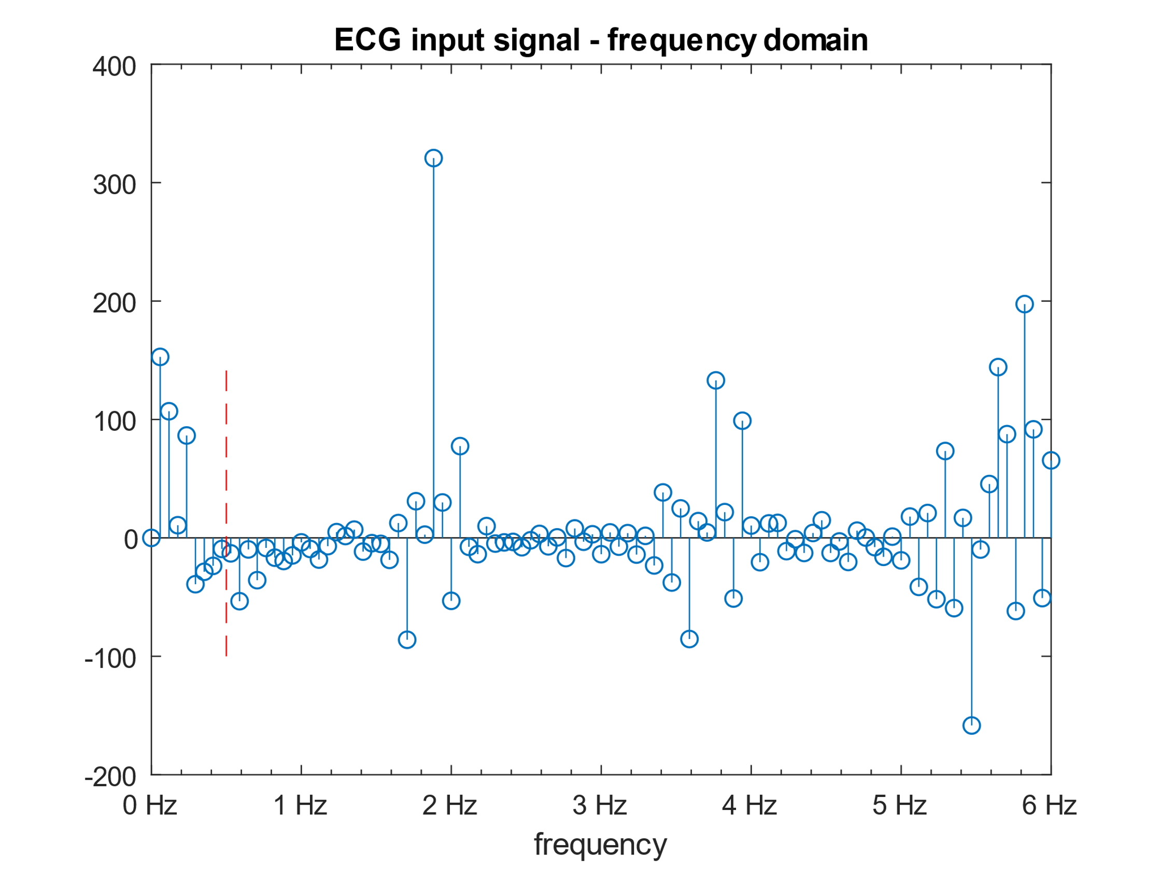

Slika 3 - uveličan frekvencijski prikaz ulaznog signala sa granicom za filtriranje VF filtrom

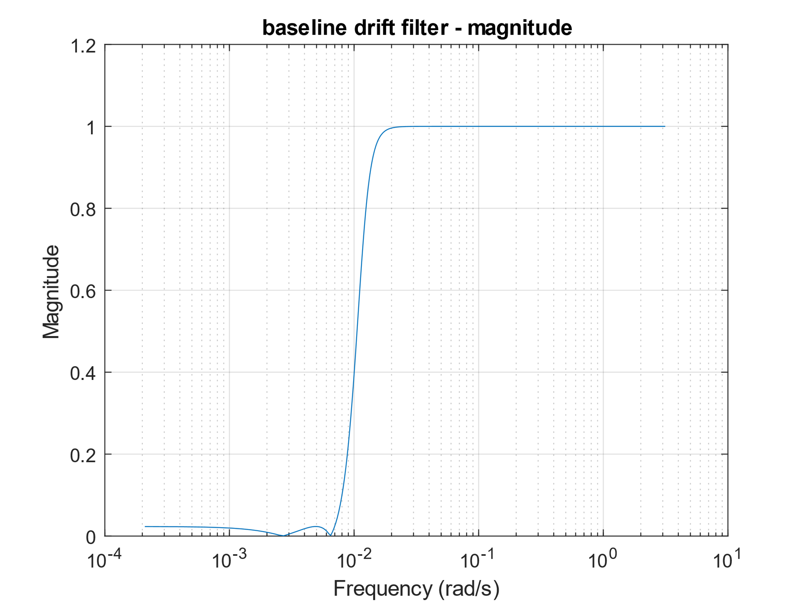

Na slici 4 predstavljena je amplitudska karakteristika filtra u logaritamskoj skali na kojoj je uočljiva karakteristika Čebiševljeve aproksimacije druge vrste da je u propusnom opsegu karakteristika monotona, a da se u nepropusnom opsegu ponaša oscilatorno.

Slika 4 - amplitudska karakteristika baseline drift filtra u  
 logaritamskoj skali

Na slici 5 je prikazana amplitudska karakteristika projektovanog baseline drift filtra sa ucrtanim granicama nepropusnog opsega gde je slabljenje signala veće od 30 dB i propusnog opsega gde je slabljenje manje od 0.5 dB.

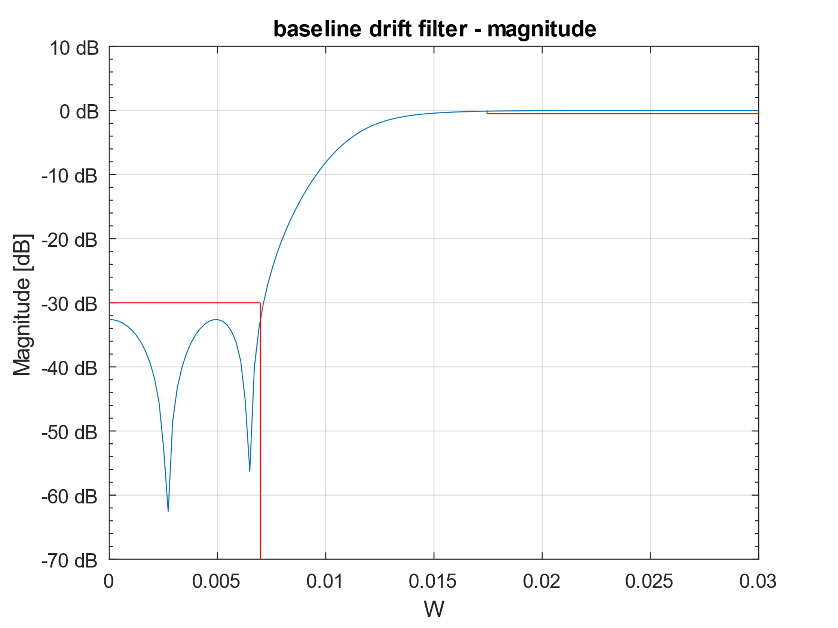

Slika 5 - amplitudska karakteristika baseline drift filtra

Na slici 6 prikazana je fazna karakteristika projektovanog baseline drift filtra.

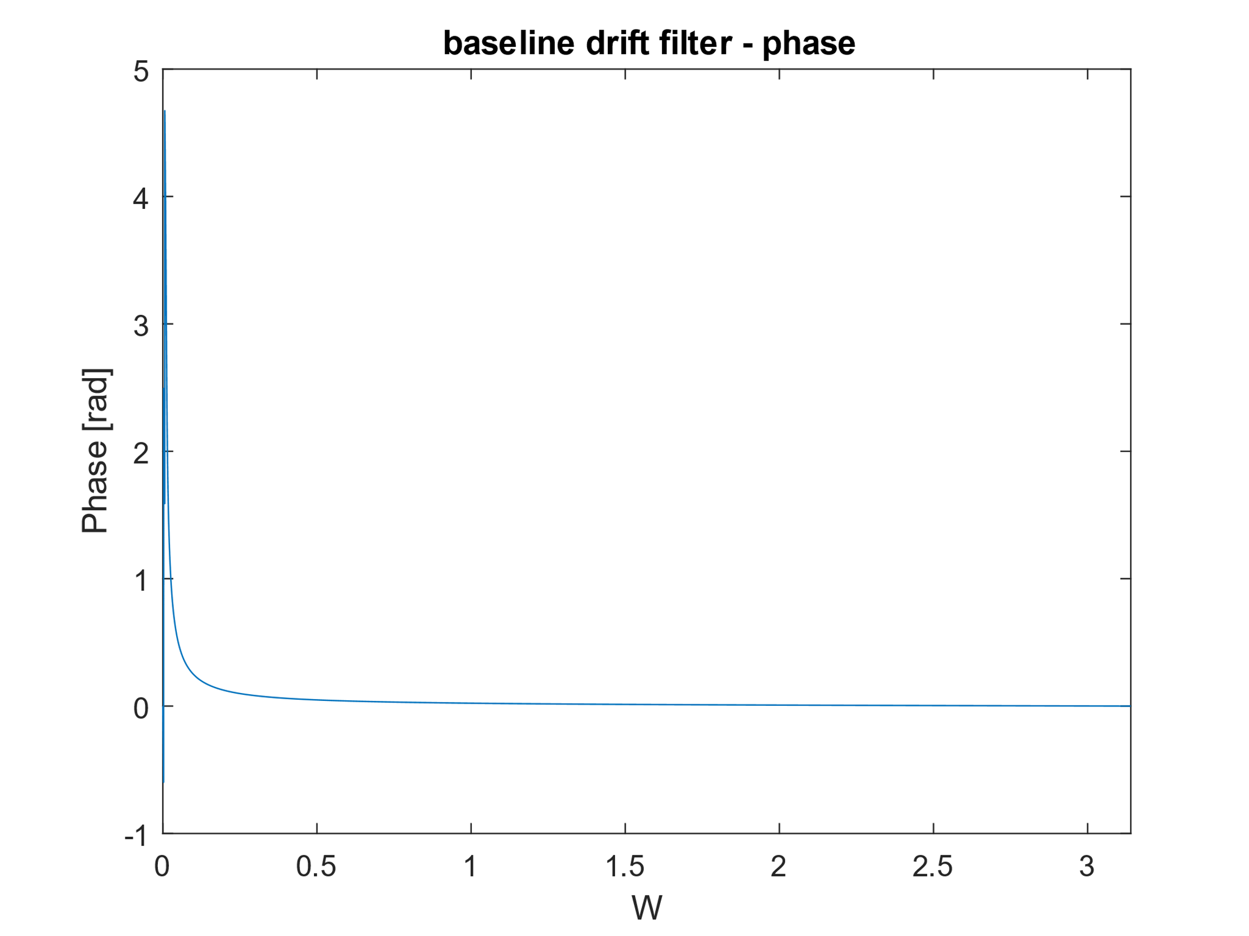

Slika 6 - fazna karakteristika baseline drift filtra

Neophodno nam je da ne izmenimo oblik signala zbog čega treba voditi računa o linearnosti faze. Na slici 7 jasno se vidi da je u opsezima filtriranja fazna karakteristika linearna.

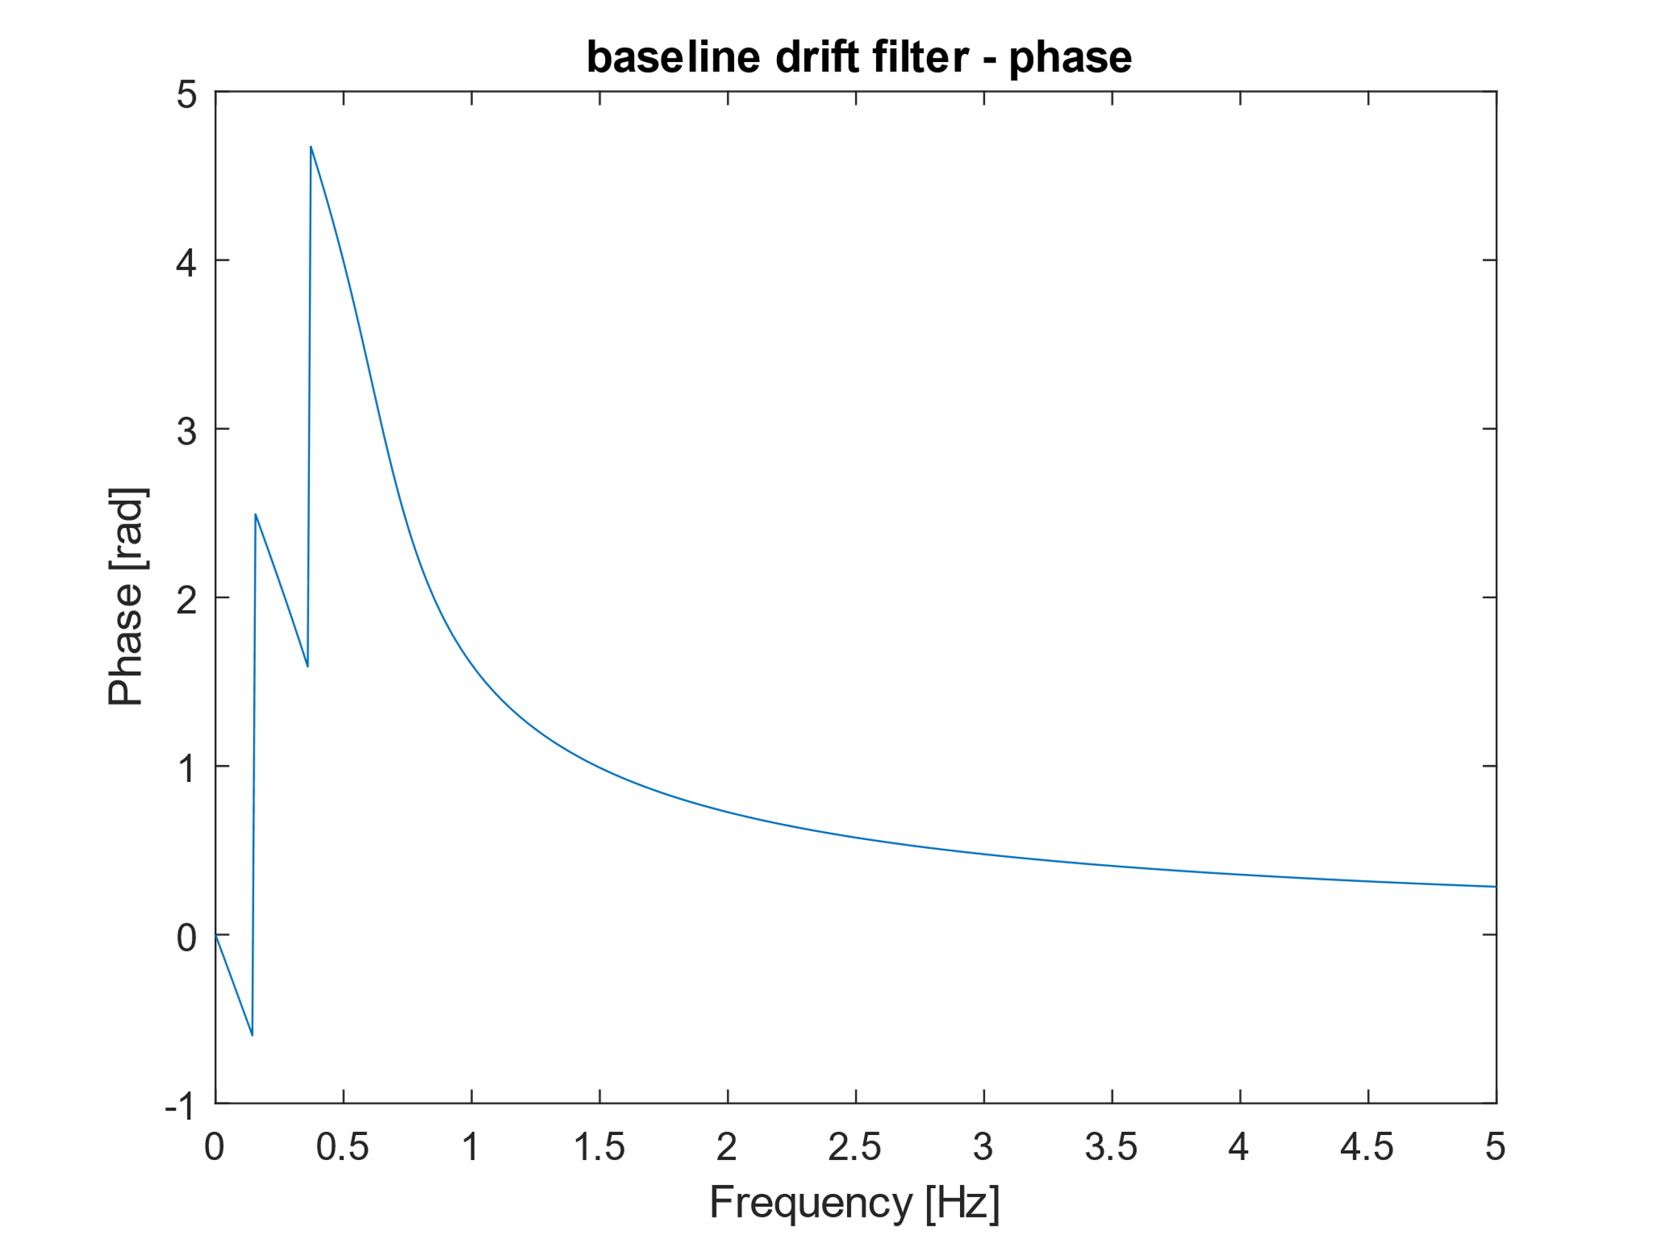

Slika 7 - uveličana fazna karakteristika baseline drift filtra

|  |  |
| --- | --- |
| Slika 8 - nule i polovi baseline drift filtra | Slika 9 - nule i polovi baseline drift filtra uveličano |

Na slici 10 jasno se vide ugušene frekvencije nakon primene baseline drift filtra, a na slici 11 je prikazan vremenski prikaz filtriranog signala.

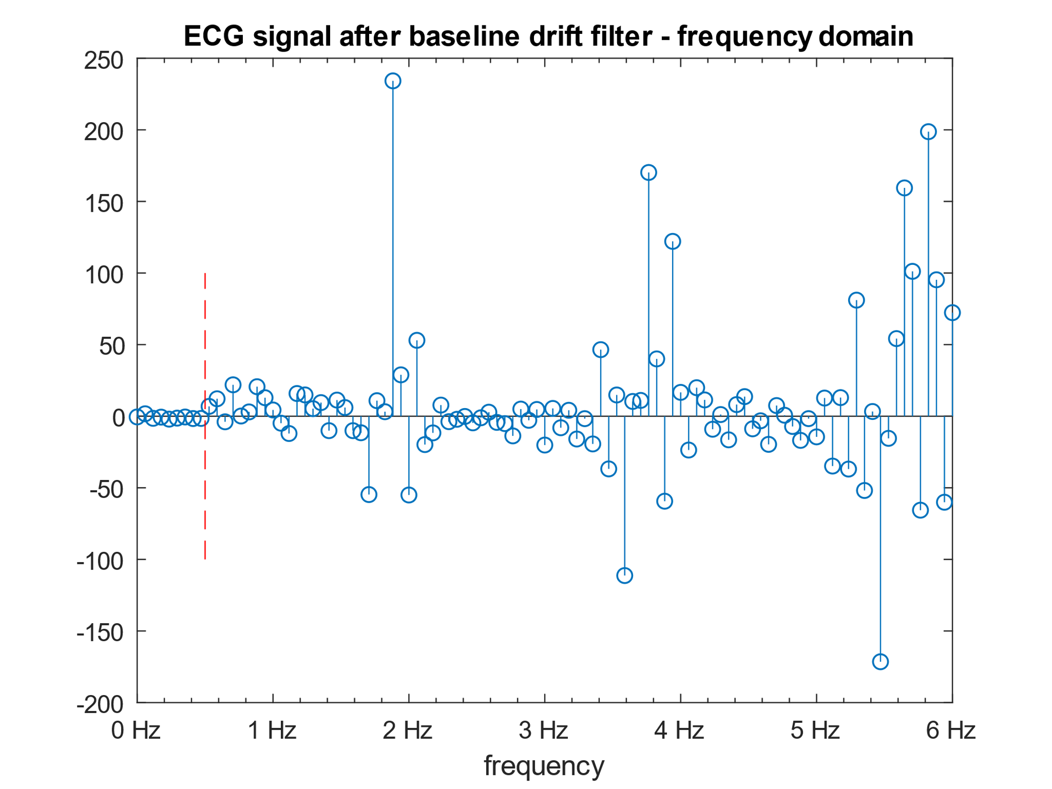

Slika 10 - frekvencijski prikaz signala nakon primene baseline drift filtra

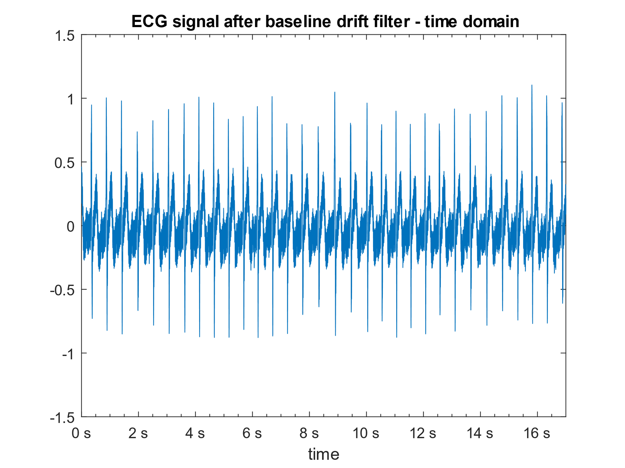

Slika 11 - vremenski prikaz signala nakon primene baseline drift filtra

Na slici 12 primetan je šum visoke frekvencije koji nastaje usled napajanja elektrokardiografa, power line noise. Za filtriranje ovog signala projektovan je IIR filtar nepropusnik opsega primenom eliptičke aproksimacije jer se ona pokazuje kao najbolja pri projektovanju nepropusnika opsega zbog svoje karakteristike da ima najmanju širinu prelazne zone. Optimizacijom dobijeni red filtra je $N=3$.

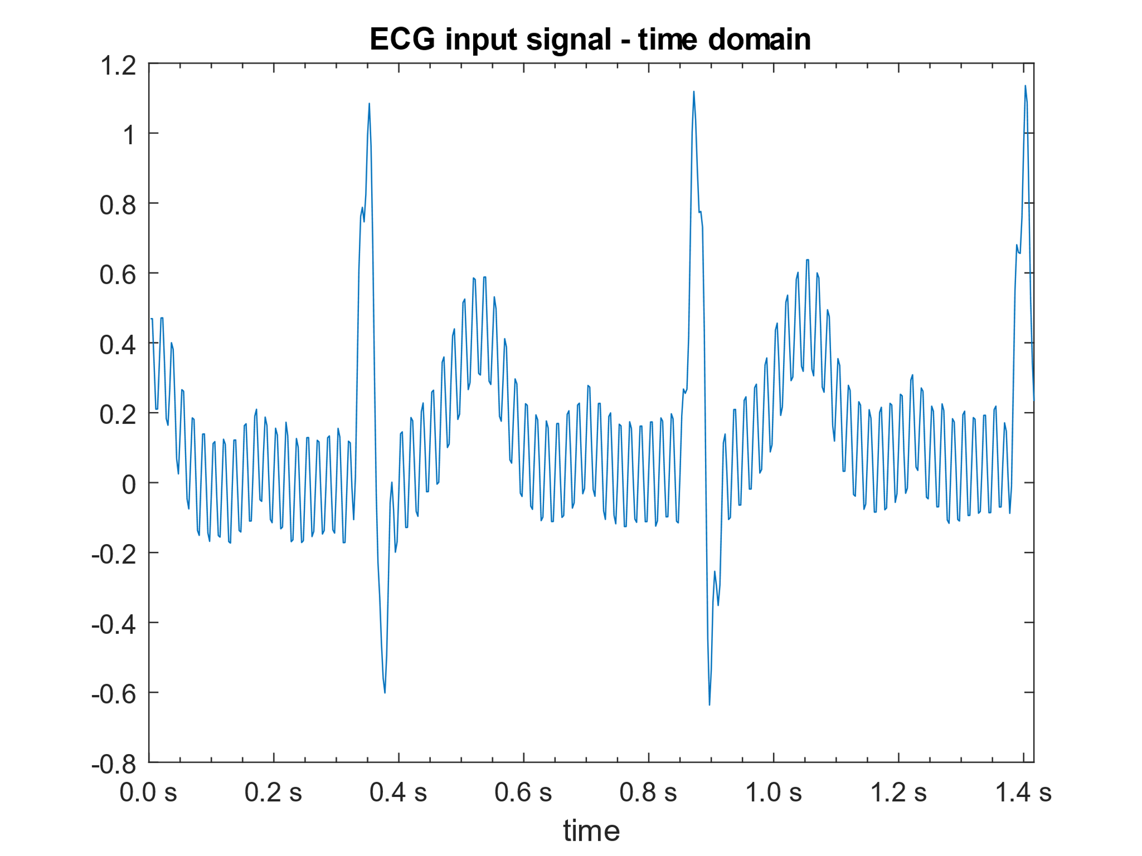

Slika 12 - uveličani vremenski prikaz signala

Na slici 13 prikazane su frekvencije koje treba filtrirati unutar crvenih linija koje predstavljaju granične učestanosti nepropusnog opsega (unutrašnje linije) i granične učestanosti propusnih opsega (spoljne linije).

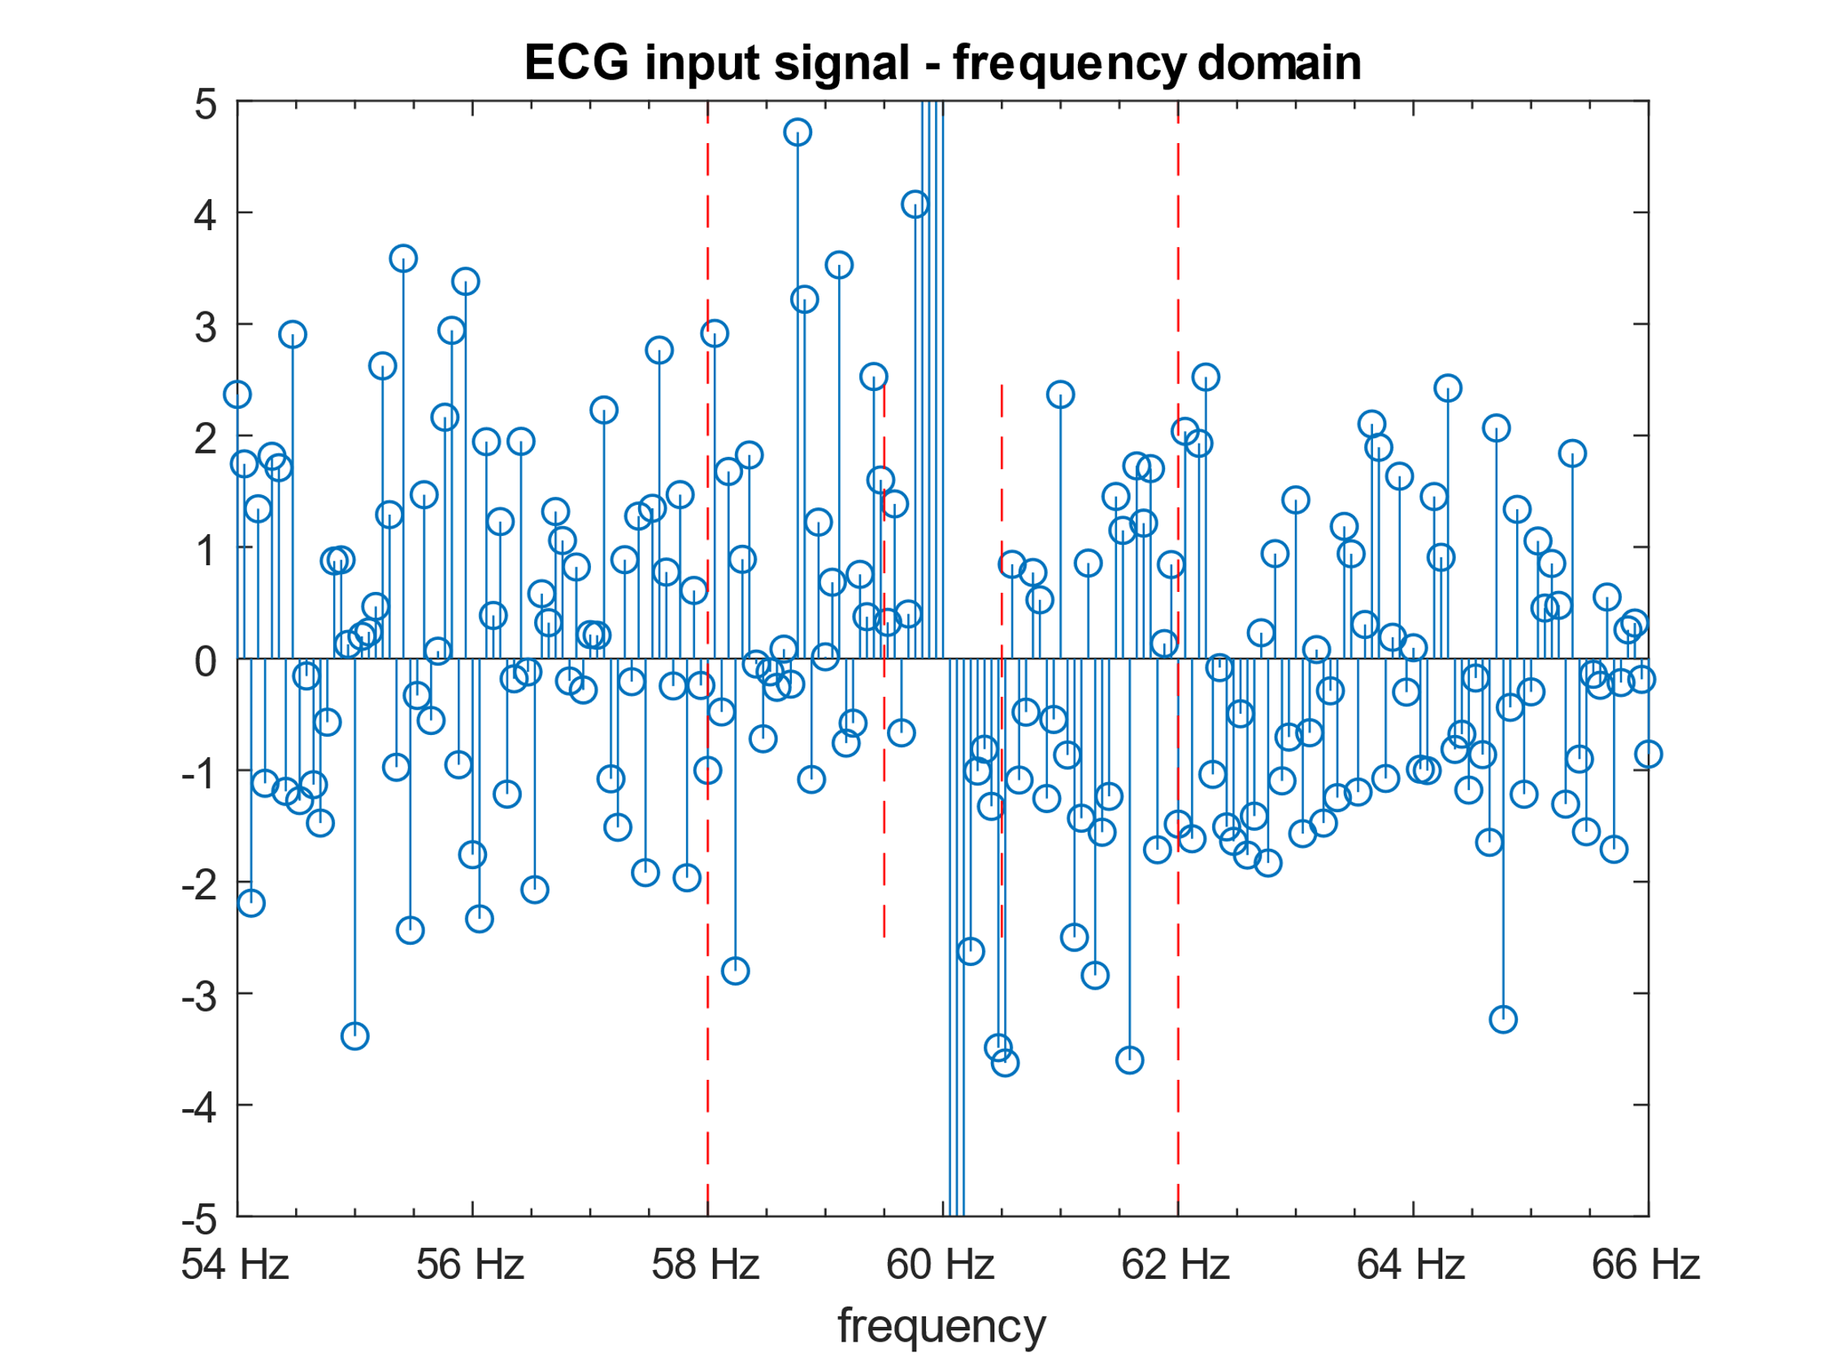

Slika 13 - uveličani frekvencijski prikaz signala

Na slici 14 je prikazana amplitudska karakteristika projektovanog power line noise filtra sa ucrtanim granicama nepropusnog opsega gde je slabljenje signala veće od 40 dB i propusnih opsega gde je slabljenje manje od 0.5 dB.

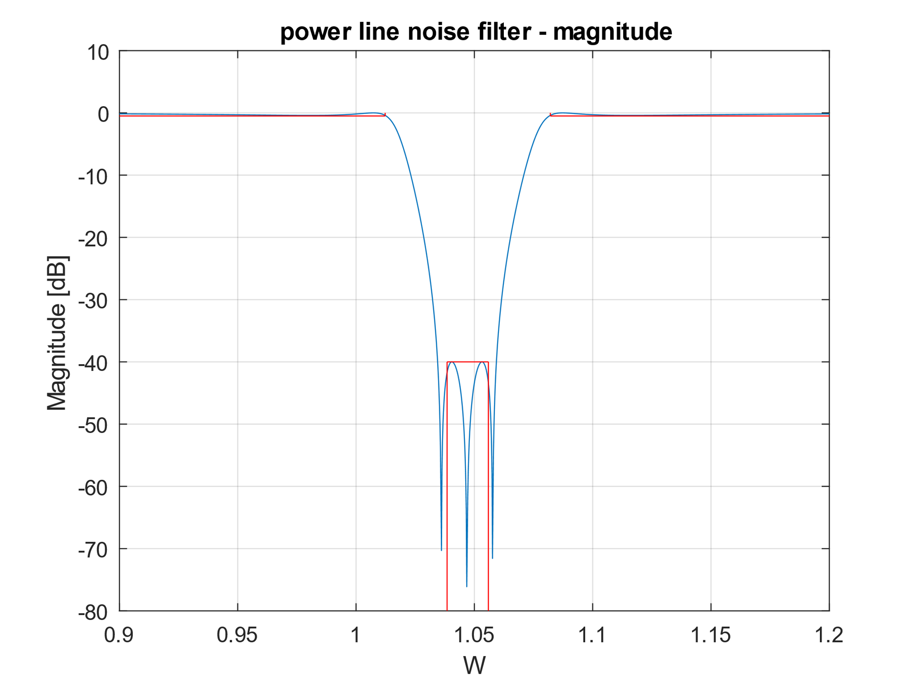

Slika 14 - amplitudska karakteristika power line noise filtra

Na slici 15 prikazana je fazna karakteristika projektovanog power line noise filtra.

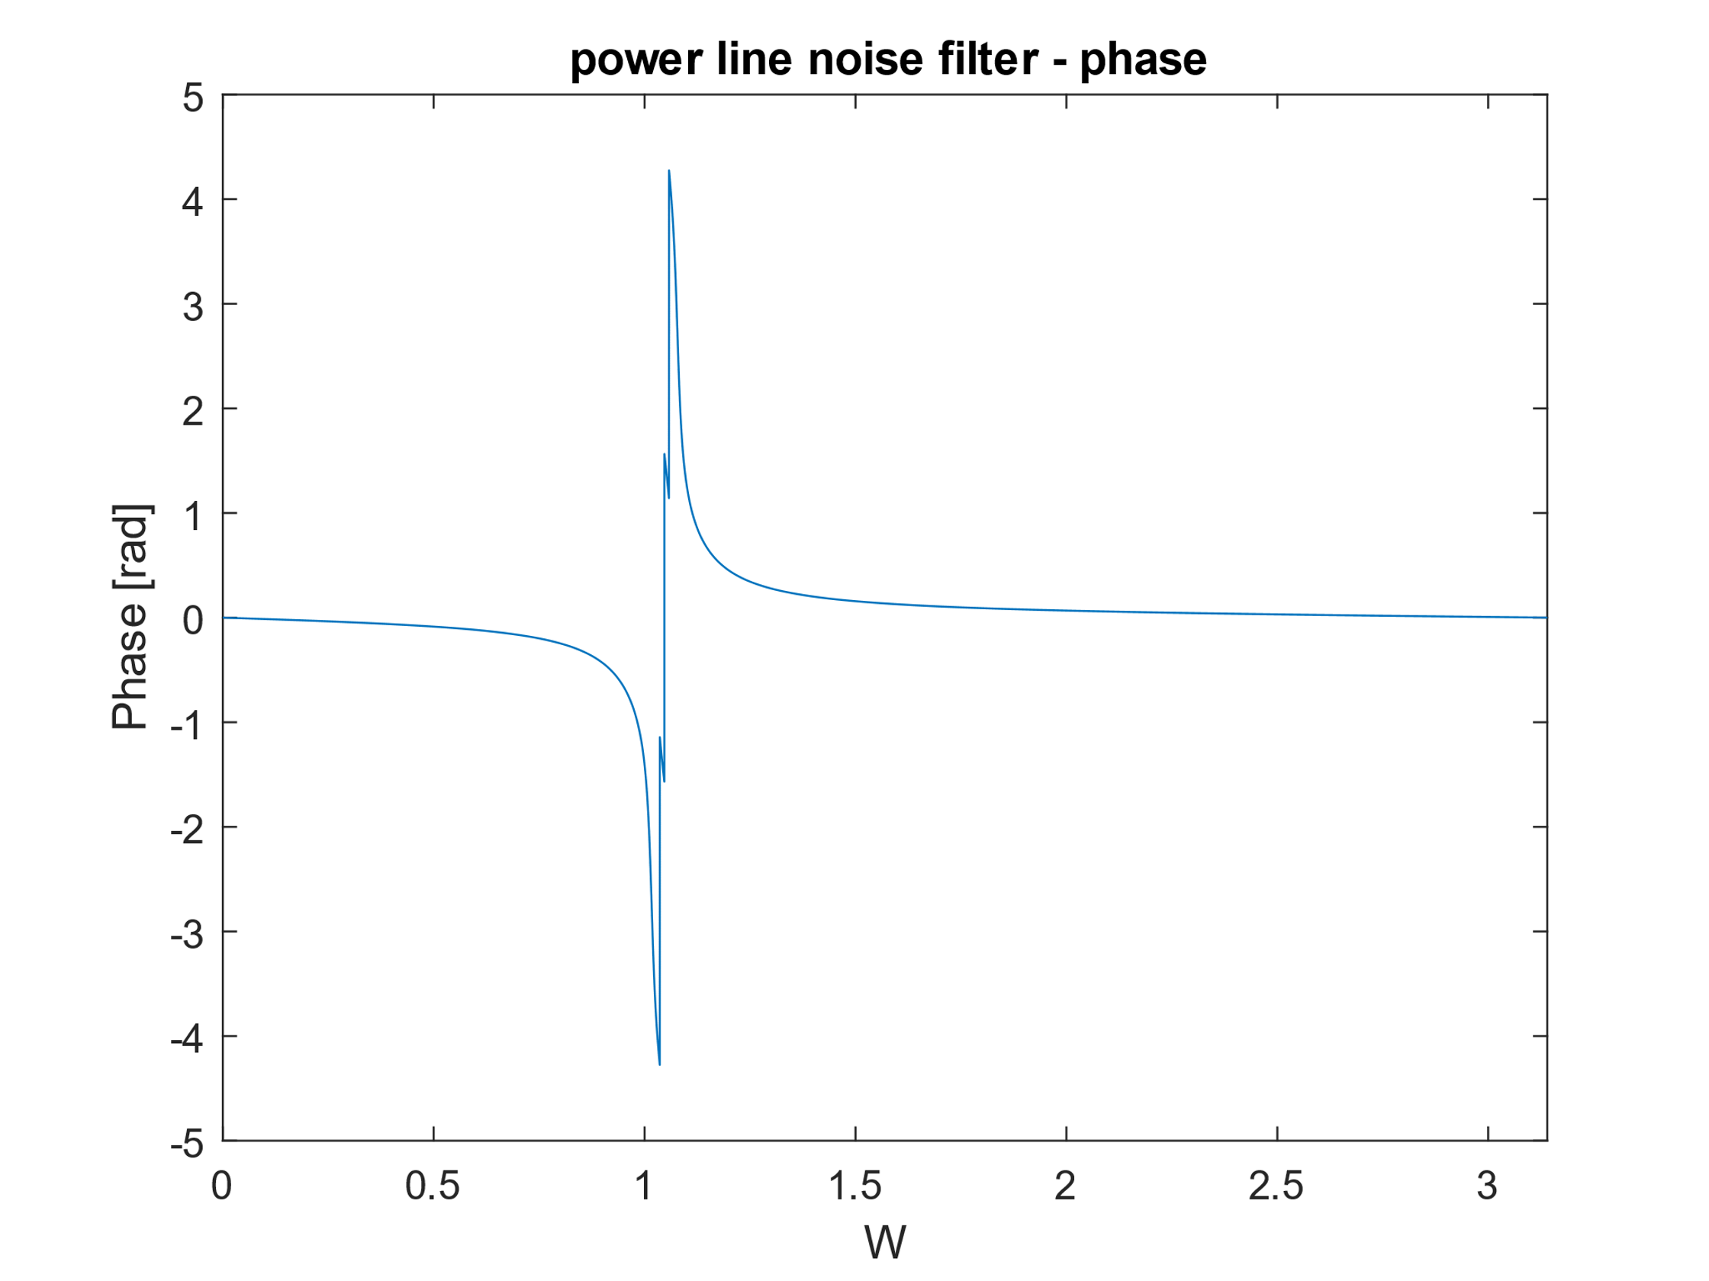

Slika 15 - fazna karakteristika power line noise filtra

Kao i malopre neophodno je održati neizmenjen oblik signala nakon primene filtra što se na slici 16 vidi da je u opsezima filtriranja fazna karakteristika linearna.

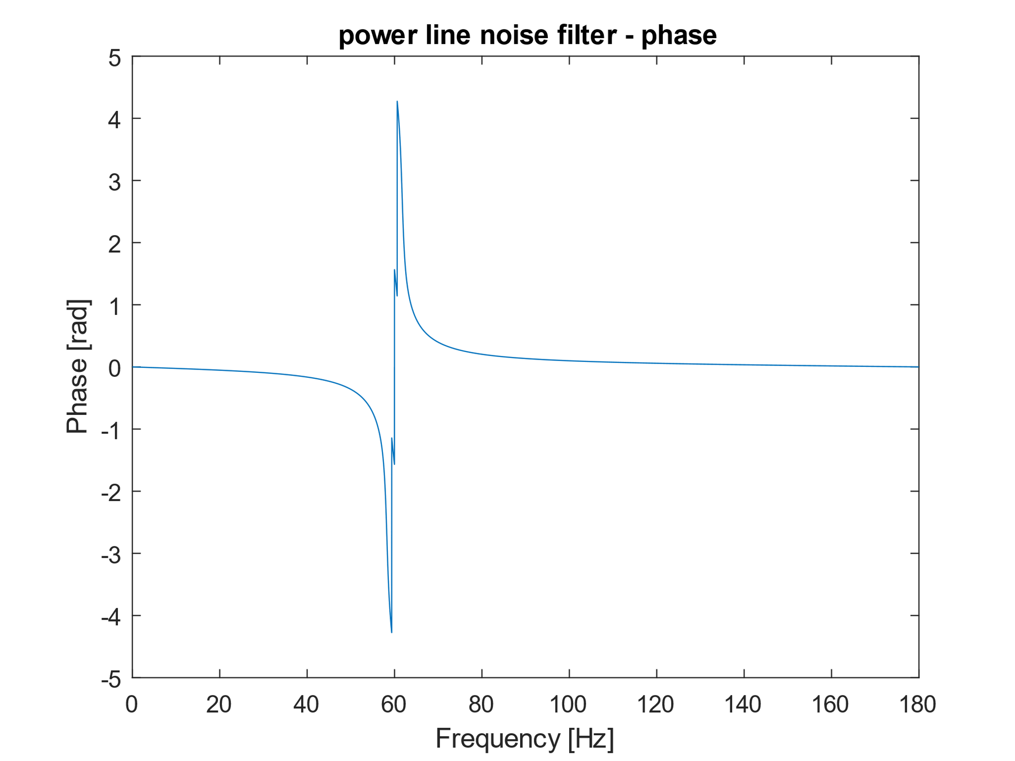

Slika 16 - fazna karakteristika power line noise filtra u zavisnosti od frekvencije

|  |  |
| --- | --- |
| Slika 17 - nule i polovi power line noise filtra | Slika 18 - nule i polovi power line noise filtra uveličano |

Na slici 19 jasno se vide prigušene frekvencije nakon primene filtra, a na slici 20 vremenski prikaz filtriranog signala gde je sada moguće jasno uočiti bitne karakteristike EKG signala.

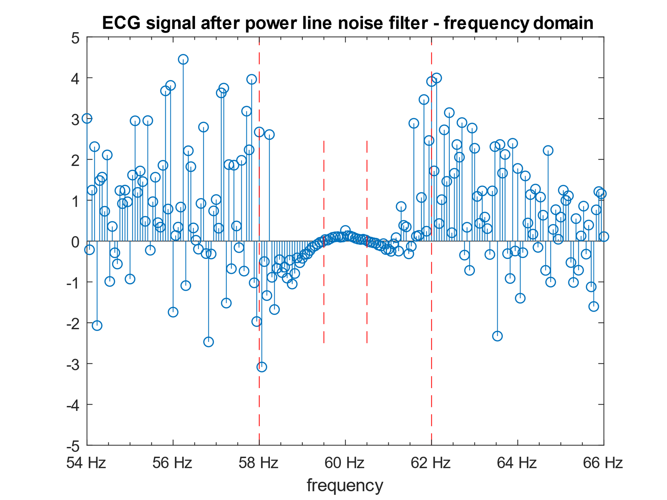

Slika 19 - frekvencijski prikaz filtriranog signala

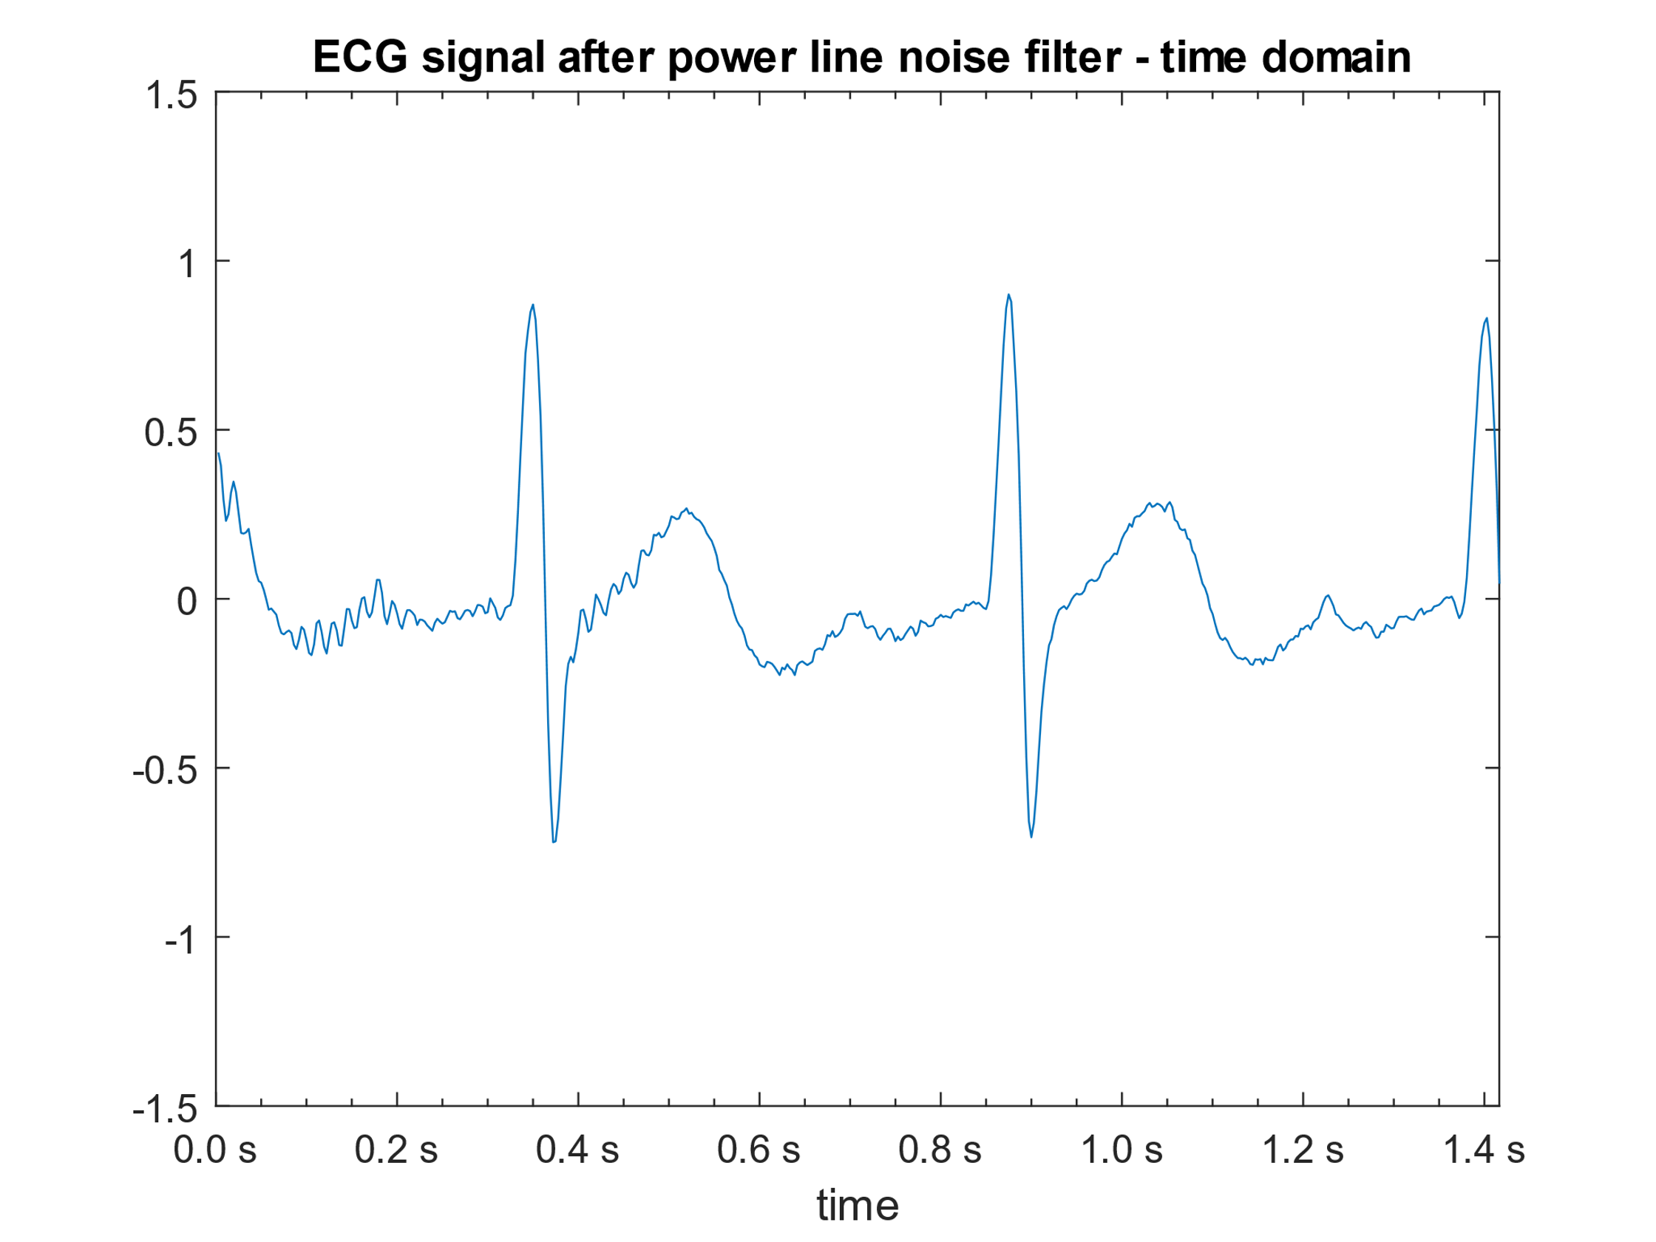

Slika 20 - vremenski prikaz filtriranog signala

#### *** dodatak ***

Za dodatno izglađivanje signala pogodna je primena Savitzky-Golay filterovanja prikazano na slici 21.

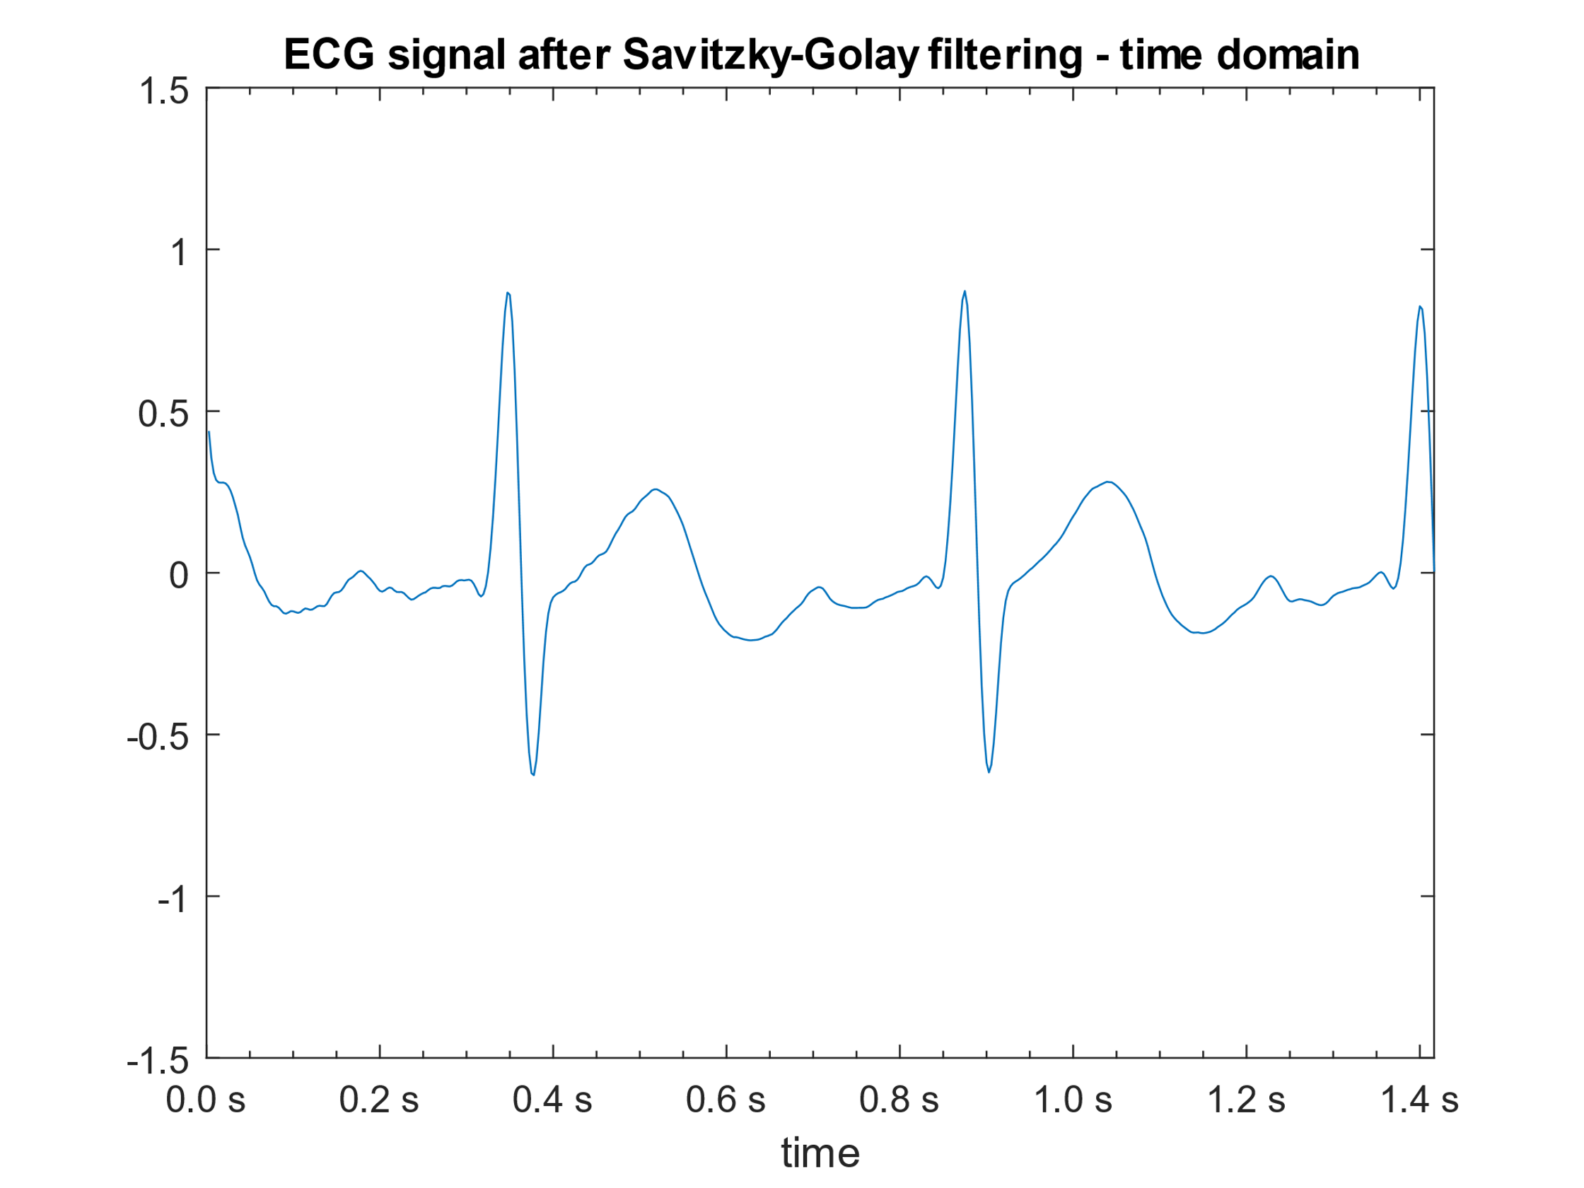

Slika 21 - signal nakon primene Savitzky-Golay filterovanja

## Deo 2 Implementacija FIR filtara za filtriranje nepoznatog zvučnog signala